.PRODUCTO | CLAVE | DESCRIPCION | P. UNITARIO
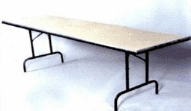 | TABLON RECTAN  GULAR | TABLON MODELO 104-TREC PLEGABLE  RECTANGULAR DE 0.75 X 2.40 mts  ESMALTADA EN COLOR GRIS  PARA 10 PERONAS  PLEGABLE, SEMIAUTOMATICO  ESTRUCTURA TUBULAR CAL 18 Y 20 ALUMINIO LATERAL  CON CUBIERTA DE FIBRACEL  CON CUBIERTA EN FIBRA DE VIDRIO | 850.00  1,100.00
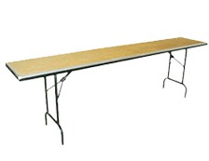 | MEDIO TABLON RECTAN  GULAR | TABLON MODELO 104-MTREC PLEGABLE  RECTANGULAR DE 0.50 X 2.40 mts  ESMALTADA EN COLOR GRIS  PARA 10 PERONAS  PLEGABLE, SEMIAUTOMATICO  ESTRUCTURA TUBULAR CAL 18 Y 20 ALUMINIO LATERAL  CON CUBIERTA DE FIBRACEL  CON CUBIERTA EN FIBRA DE VIDRIO | 800.00  990.00
 | TABLON RECTAN  GULAR | TABLON MODELO 104-MTREC PLEGABLE  RECTANGULAR DE 0.75 X 1.80 mts  ESMALTADA EN COLOR GRIS  PARA 10 PERONAS  PLEGABLE, SEMIAUTOMATICO  ESTRUCTURA TUBULAR CAL 18 Y 20 ALUMINIO LATERAL  CON CUBIERTA DE FIBRACEL  CON CUBIERTA EN FIBRA DE VIDRIO | 750.00  850.00
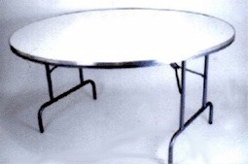 | TABLON REDONDO | TABLON MODELO 104-TRED PLEGABLE  REDONDO DIAMETRO 1.50 mts.  PARA 10 PERSONAS  PLEGABLE SEMIAUTOMATICO  ANILLO DE ACERO PREIMETRAL 1 1/4" POR 3/4"  CAL 18 Y 20  CON CUBIERTA EN FIBRACEL  CON CUBIERTA EN FIBRA DE VIDRIO | 950.00  1,150.00

.PRODUCTO | CLAVE | DESCRIPCION | P. UNITARIO
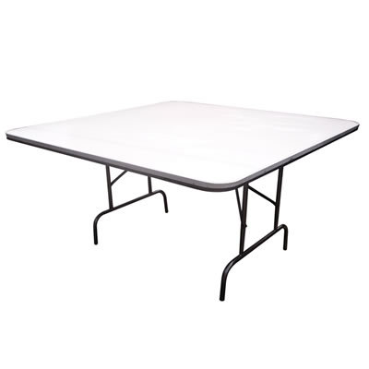 | TABLON CUADRA  DO  150 | TABLON MODELO 104-CUA150 PLEGABLE  CUADRADO DE 1.50 mts. X 1.50 mts.  PARA 12 PERSONAS  PLEGABLE SEMIAUTOMATICO  ANILLO DE ACERO PREIMETRAL 1 1/4" POR 3/4" CAL 18 Y 20  CON CUBIERTA EN FIBRACEL  CON CUBIERTA EN FIBRA DE VIDRIO | 1,300.00  1,550.00
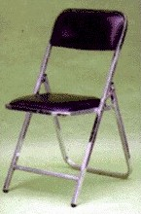 | SILLA  104-001 | SILLA PLEGABLE MOD 104-001 ESTRUCTURA TUBULAR CROMADA  TAPIZADA EN VINIL  ASIENTO Y RESPALDO ACOJINADOS  AMPLIAMENTE REFORZADA | 198.00
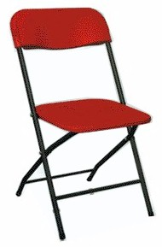 | SILLA  104-002 | SILLA REFORZADA MOD 104-002 ASIENTO Y RESPALDO EN POLIPROPILENO  PLASTICO REFORZADA  TUBULAR  PINTURA ELECTROSTATICA HORNEADA  EN NEGRO SEMIMATE  COLOR DE ASIENTO Y RESPALDO :  VINO, AZUL REY O NEGRA O ROJA | 192.00
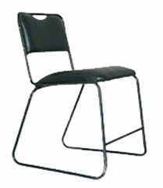 | SILLA 104-004 | SILLA PARA CONVENCIONES  ESTRCUTURA TUBULAR EN COLD ROLLED  PINTADA O CROMADA  ACOJINADA  TAPIZADA EN TELA PLIANA | 690.00

.PRODUCTO | CLAVE | DESCRIPCION | P. UNITARIO
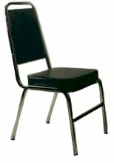 | 104-009 | APILABLE  ESTRUCTURA TUBULAR CROMADA  COMBINACION CAL. 18 Y 20  ASIENTO Y RESPALDO EN TRIPLAY  ACOJINADOS  TAPIZADA EN VINIL  TAPIZADA EN TELA PLIANA | 325.00  395.00
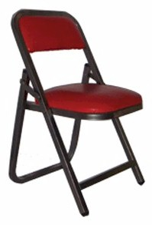 | 104-006 | PLEGABLE INFANTIL  ESTRUCTURA TUBULAR CROMADA  TAPIZADA EN VINIL  ASIENTO Y RESPALDO EN TRIPLAY  ACOJINADOS | 175.00

Notas Generales :

Precios: En moneda nacional.
Precios sujetos a cambio sin previo aviso
Precios no incluye 16 % de IVA
Precios, aplican precios especiales en cantidades mayores a 100 piezas.
Tiempo de entrega: normalmente en existencia , en caso contrario tiempo de entrega a confirmar en promedio 3 dias.
Garantia: Un año contra defectos de fabricacion.
Forma de Pago: Anticipado de haber en existencia, en caso contrario 50% al pedido y 50% a la
notificación de terminado para su envío
Envio: Dentro del área metropolitana se envía sin costo a domicilio (en pedidos mayores a 4000.00 pesos), Envío foráneo, se envía en la modalidad de flete consolidado por cobrar, a través de fletera de su preferencia

En espera de sus gentiles comentarios, me reitero a sus ordenes.

Atentamente
Ventas Mobiliario
Tel 01-55-2098-4226
e-mail masinfo@hws.com.mx

